LEMBAR KERJA PESERTA DIDIK (LKPD)
(Subbab 5.3 Campuran)

Nama :
Kelas :
Petunjuk!
Menganalisis Jenis Campuran,
Kalian telah mengenal unsur, senyawa. Sekarang kalian akan mencari tau mana campuran homogen dan heterogen pada gambar di bawah ini. Lalu isi tabel dengan dibawahnya dengan teliti .
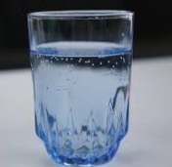
Gambar 2

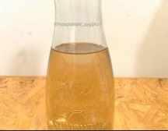
Gambar 1

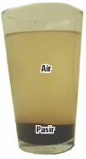
Gambar 4

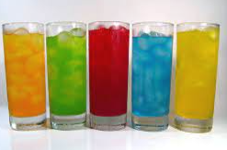
Gambar 3

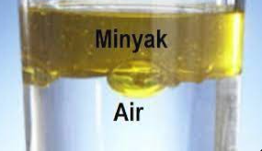
Gambar 6

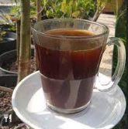
Gambar 5

.

Gambar ke- | Nama campuran | Jenis campuran | Alasan
1
2
3
4
5
6
Tuliskan Sumber informasi yang kalian gunakan:
- ………………………………………………………………………………………..
- ………………………………………………………………………………………..
- ………………………………………………………………………………………..
- ………………………………………………………………………………………..
- ………………………………………………………………………………………..

